
ПАСПОРТ ОБЪЕКТА МИНИСТЕРСТВА ОБРАЗОВАНИЯ РД
МКДОУ «Агвалинский детский сад №2»
(содержания)
Наименование | № листа
Содержание | 1
Космический снимок | 2
Схема расположения объекта на местности | 3
План расположения объекта на местности | 4
План- эвакуации | 5-6
План чердака объекта | 7
Оперативно-технические характеристики объекта | 8-11
Лист учета проверки надзорными органами | 12
Декларация пожарной безопасности | 13

Паспорт объекта министерства образования РД
«Агвалинский детский сад № 2»
(космический снимок)
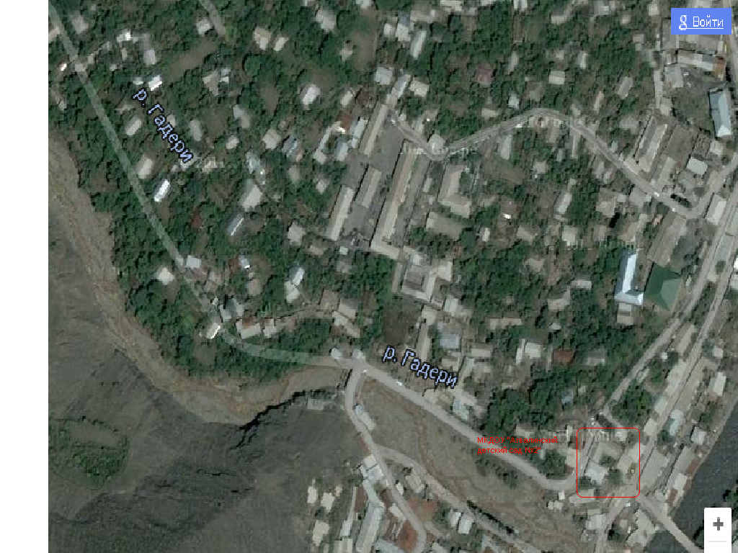
ПАСПОРТ ОБЪЕКТА МИНИСТЕРСТВА ОБРАЗОВАНИЯ РД
МКДОУ «АГВАЛИНСКИЙ ДЕТСКИЙ САД №2»
(СХЕМА РАСПОЛОЖЕНИЯ ОБЪЕКТА НА МЕСТНОСТИ)

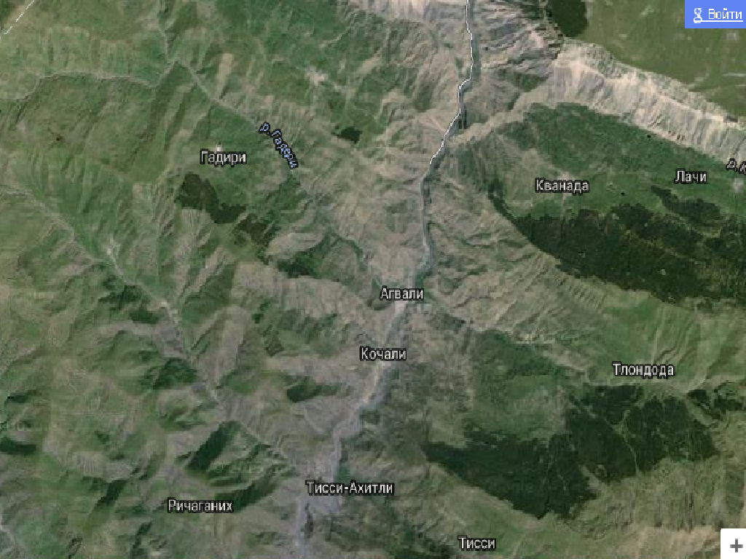
2 км.
ЦРБ

ПЧ-33
ОБЩАЯ ИНФОРМАЦИЯ
Год постройки | Дата посл. Кап. рем. | Колич. этажей | Общая высота | Размеры гиомеорич (жилого здания | Общая площадь комплекса | Средняя количество нахождения людей (персонала в здании (чел.) | Количество людей / персонала находящихся в здании круглосуточно | Количество выходов
2010 | - | 2 | 5.5 метр | 330 кв.м. | 683.1 кв.м. | 107/33 | 1/1 | 4
ПАСПОРТ ОБЪЕКТА МИНИСТЕРСТВА ОБРАЗОВАНИЯ РД
МКДОУ «АГВАЛИНСКИЙ ДЕТСКИЙ САД №2»
(СХЕМА РАСПОЛОЖЕНИЯ ОБЪЕКТА НА МЕСТНОСТИ)

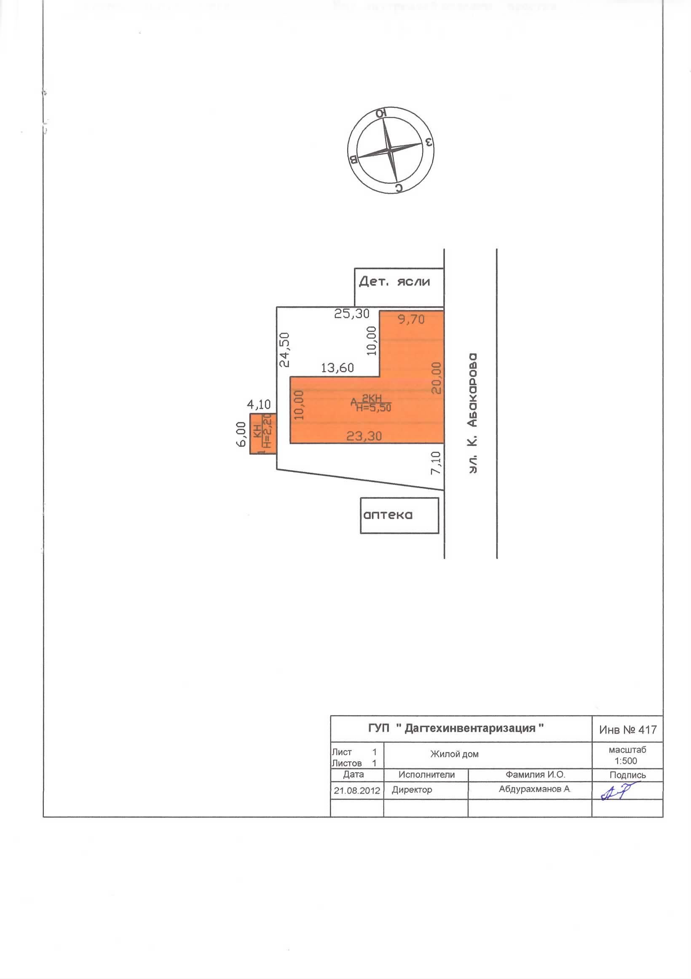
Председатель комитета по земельной реформе и земельных ресурсов Цумадинского района РД
М.П. ________________ АМИРОВ Б.М.

ПАСПОРТ ОБЪЕКТА МИНИСТЕРСТВА ОБРАЗОВАНИЯ РД
МКДОУ «АГВАЛИНСКИЙ ДЕТСКИЙ САД №2»
(ПЛАН ЭВАКУАЦИИ ПЕРВОГО ЭТАЖА)

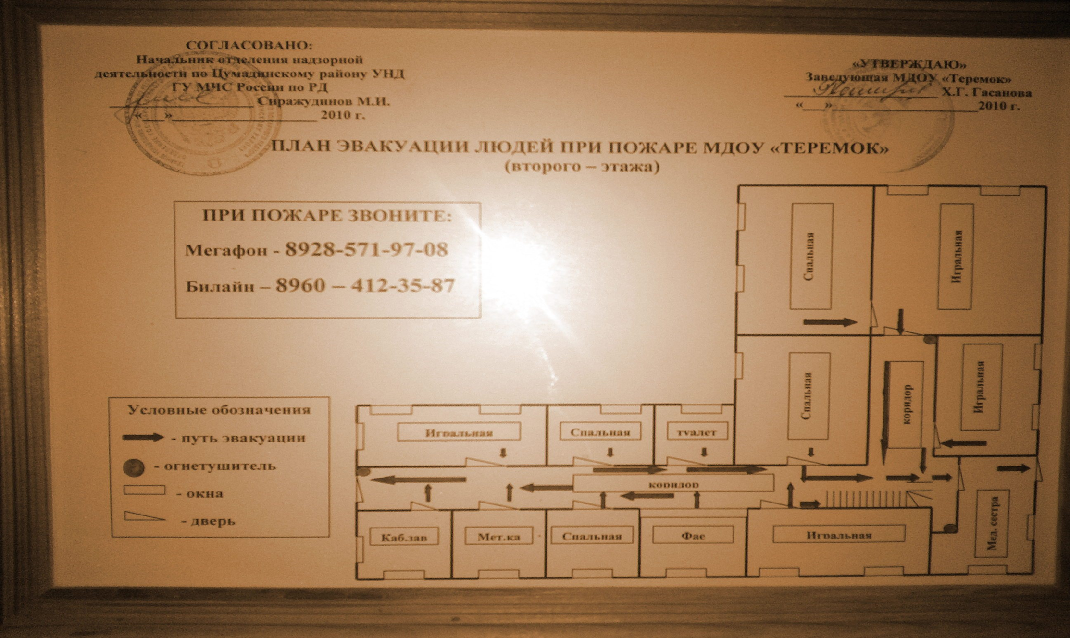
ПАСПОРТ ОБЪЕКТА МИНИСТЕРСТВА ОБРАЗОВАНИЯ РД
МКДОУ «АГВАЛИНСКИЙ ДЕТСКИЙ САД №2»
(ПЛАН ЭВАКУАЦИИ ПЕРВОГО ЭТАЖА)

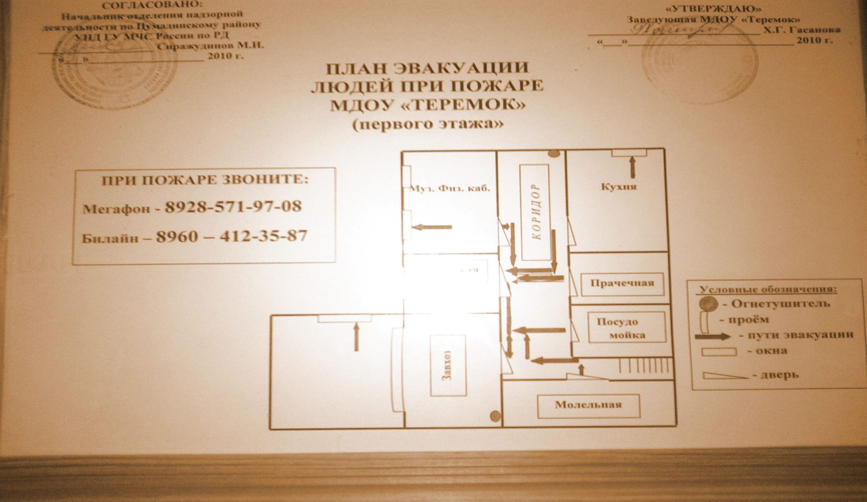
ПАСПОРТ ОБЪЕКТА МИНИСТЕРСТВА ОБРАЗОВАНИЯ РД
МКДОУ «Агвалинский детский сад №2»
(план чердака объекта)

АКТ
приёмки выполненных работ по огнезащитной обработке деревянных конструкций от 17 июня 2014 года.

Адрес объекта – Цумадинский район селение Агвали.
Объект – МКДОУ «Агвалинский детский сад №2»

Мы, ниже подписавшиеся, представитель заказчиков заведующая МКДОУ «Агвалинский детский сад №2» ГАСАНОВА Хадижат Газимагомедовна.

Мастер пропитчик товарищ ГУЧУЧАЛИЕВ Магомед Гасанович.
Составили настоящий акт в соответствии заявки от 10.06.2014 года о том, что произведено покрытие следующим материалом огнезащитным составом:

«МИГ – 09» ТУ2499-039-245059342009 (ОКП 249) Сертификат пожарной безопасности № ССПБ.RU.011061.В.00318.

Огнезащитная обработка деревянных конструкций чердачного помещения здания МКДОУ «Агвалинский детский сад №2».

Общая площадь обработанной поверхности составляет 330 кв. метров.

При сдаче была произведена проверка пропитанного материала на огнестойкость при этом оказалось, что образец, находящихся в зоне пламени обугливается, однако распространение пламени по всей поверхности образца происходить, а образец, изъятый из пламени не горит не тлеет.

Мастер пропиток тов. _____________ ГУЧУЧАЛИЕВ М.Г.

Представитель заказчика ______________ ГАСАНОВА Х.Г.

ПАСПОРТ ОБЪЕКТА МИНИСТЕРСТВА ОБРАЗОВАНИЯ РД
МКДОУ «Агвалинский детский сад №2»
(оперативно-технические характеристики объекта)
№ п/п | Перечень показателей пожарно-технической характеристики объекта | Значение показателей пожарно-технической характеристики объекта
1. | Назначение здания | Воспитание дошкольников
2. | Степень огнестойкости здания | 3 степень огнестойкости
3.  3.1.  3.2. | Количество находящихся людей в здании:  - в дневное время;  - в ночное время. | Чел. 140 - 107 детей и 31 взрослых  Чел. - 2 детей - 0
4.  4.1.  4.2.  4.3.  4.4.  4.5.  4.6 | Строительные и конструктивные особенности здания  Этажность  Общая высота  Размеры(геометрические)  Назначение подвала  Наличие чердака  Тех.этаж | 2-х этажное  5.5 метров  Нет  есть  нет
5.  5.1.  5.2. | Строительные конструкции:  Наружные стены  Перегородки | Предел огнестойкости 90 мин. (потеря огнестойкости)  Пожарная опасность  (умереннопожароопасные)  Предел огнестойкости 30 мин. (потеря несущей стойкости)  Пожарная опасность  (умереннопожароопасные)
ПАСПОРТ ОБЪЕКТА МИНИСТЕРСТВА ОБРАЗОВАНИЯ РД
МКДОУ «Агвалинский детский сад №2»
(оперативно-технические характеристики объекта)
№ п/п | Перечень показателей пожарно-технической характеристики объекта | Значение показателей пожарно-технической характеристики объекта
5.1.3.  5.1.4.  5.1.5. | Перекрытия  Кровля  Лестничные клетки | Предел огнестойкости 30 мин(потеря целостности)  Пожарная опасность  (умеренно пожароопасные)  Предел огнестойкости 30 мин(потеря целостности)  Пожарная опасность  (умеренно пожароопасные)  Предел огнестойкости 10 мин(потеря целостности)  Пожарная опасность  (умеренно пожароопасные)
5.2.  5.2.1.  5.2.2. | Строительные материалы  Перегородки  Перекрытия | Горючесть: умеренно горючие  Воспламеняемость: умеренно воспламеняемые  Распространение пламени по поверхности: умеренно распространяемые  Дымообразующая способность: с умеренно дымообразующей способностью
ПАСПОРТ ОБЪЕКТА МИНИСТЕРСТВА ОБРАЗОВАНИЯ РД
МКДОУ «Агвалинский детский сад №2»
(оперативно-технические характеристики объекта)
№ п/п | Перечень показателей пожарно-технической характеристики объекта | Значение показателей пожарно-технической характеристики объекта
5.2.3.  5.2.4. | Кровля  Лестничные клетки | Горючесть: нормально горючие  Воспламеняемость: умеренно воспламеняемые  Распространение пламени по поверхности: умеренно распространяемые  Дымообразующая способность: с умеренно дымообразующей способностью  Токсичность: умеренно опасные  Да.
6. | Предел огнестойкости и вид противопожарных преград | Нет
7. | Пути эвакуации | Дверные и оконные проёмы
8. | Места отключения электроэнергии, вентиляции, дымоудаления | Электроэнергия от электрощитовой  Газ нет.
9. | Основные элементы опасности для людей при пожаре | Отравление СО и продуктами разложения, воздействие высокой температуры, обрушение конструкции
10.  10.1.  10.2.  10.3.  10.4. | Противопожарное водоснабжение  Количество пожарных водоёмов  Пожарный водопровод, его вид, расход воды  Количество гидрантов  Наличие и количество внутренних пожарных кранов | Нет  Нет  Нет  Нет

ПАСПОРТ ОБЪЕКТА МИНИСТЕРСТВА ОБРАЗОВАНИЯ РД
МКДОУ «Агвалинский детский сад №2»
(оперативно-технические характеристики объекта)

№ п/п | Перечень показателей пожарно-технической характеристики объекта | Значение показателей пожарно-технической характеристики объекта
10.5.  10.6.  10.7. | - тип соединения и диаметр внутренних пожарных кранов;  - требуемый расход воды на нужды пожоротушения;  - способы подачи воды | Нет  10.8 л/с.  От автоцистерны с установкой на ПГ- расстоянии 50 м.
11 | Помещение с наличием взрывоопасных веществ и материалов | нет
12 | Наличие устройств автоматического пожаротушения и автоматической пожарной сигнализации | Автоматическая пожарная сигнализация «Гранит -16»

ПАСПОРТ ОБЪЕКТА МИНИСТЕРСТВА ОБРАЗОВАНИЯ
МКДОУ «Агвалинский детский сад №2»
(ЛИСТ УЧЕТА ПРОВЕРКИ НАДЗОРНЫМИ ОРГАНАМИ)
№ п/п | ДАТА ПРОВЕРКИ | ПОВЕРЯЮЩИЙ ОРГАН | ВЫНЕСЕННОЕ РЕШЕНИЕ
1
2
3
4
5
6
7
8
9
10
11
12

МКДОУ « Агвалинский детский сад №2»

ПАСПОРТ ОБЪЕКТА
МИНИСТЕРСТВА ОБРАЗОВАНИЯ

368900 РД ЦУМАДИНСКИЙ РАЙОН С.АГВАЛИ

ОТВЕТСТВЕННЫЙ ЗА ОБРАБОТКУ
Гучучалиев М.Г.
/89637904650/
/89633745933/

